
หน่วยการเรียนรู้ที่ 3 พัฒนาการของมนุษย์ในดินแดนไทย
แผนการจัดการเรียนรู้ที่ 7
เรื่อง การตั้งถิ่นฐานและการดำเนินชีวิตของคนสมัยสุโขทัย



ชั้นประถมศึกษาปีที่ 4 เวลาเรียน 1 ชั่วโมง
มาตรฐานการเรียนรู้และตัวชี้วัด

มาตรฐานการเรียนรู้
มาตรฐาน ส 4.2 เข้าใจพัฒนาการของมนุษยชาติจากอดีตจนถึงปัจจุบันในด้านความสัมพันธ์และการเปลี่ยนแปลงของเหตุการณ์อย่างต่อเนื่อง ตระหนักถึงความสำคัญ และสามารถวิเคราะห์ผลกระทบที่เกิดขึ้น
ตัวชี้วัด
ส 4.2 ป.4/1 อธิบายการตั้งหลักแหล่งและพัฒนาการของมนุษย์ยุคก่อนประวัติศาสตร์และยุคประวัติศาสตร์โดยสังเขป
ส 4.2 ป.4/2 ยกตัวอย่างหลักฐานทางประวัติศาสตร์ที่พบในท้องถิ่นที่แสดงพัฒนาการ
ของมนุษยชาติในดินแดนไทย

จุดประสงค์การเรียนรู้
1. อธิบายการตั้งหลักแหล่งและการดำเนินชีวิตของคนสมัยสุโขทัย (K)
2. วิเคราะห์การตั้งหลักแหล่งและการดำเนินชีวิตของคนสมัยสุโขทัย (P)
3. ภาคภูมิใจในหลักฐานทางประวัติศาสตร์สมัยสุโขทัย (A)


สาระสำคัญ

การตั้งหลักแหล่งและการดำเนินชีวิตของคนสมัยสุโขทัย ทำให้ทราบพัฒนาการความเจริญรุ่งเรือง
ในสมัยสุโขทัย และทำให้ทราบความเป็นมาของชาติไทย


สาระการเรียนรู้

การตั้งถิ่นฐานและการดำเนินชีวิตของคนสมัยสุโขทัย

สมรรถนะสำคัญของผู้เรียน

1. ความสามารถในการสื่อสาร
2. ความสามารถในการคิด
3. ความสามารถในการใช้ทักษะชีวิต

คุณลักษณะอันพึงประสงค์

1. รักชาติ ศาสน์ กษัตริย์
2. ใฝ่เรียนรู้
3. มุ่งมั่นในการทำงาน

คำถามสำคัญ

การศึกษาการตั้งหลักแหล่งและการดำเนินชีวิต รวมถึงการค้นพบหลักฐานทางประวัติศาสตร์
ในสมัยสุโขทัย นักเรียนเกิดความภาคภูมิใจหรือไม่ อย่างไร


การจัดกิจกรรมการเรียนรู้

ขั้นสังเกต รวบรวมข้อมูล (Gathering)
• • • • • • • • • • • • • • • • •

1. นักเรียนสังเกตภาพ จากนั้นร่วมกันสนทนา แล้วตอบคำถาม ดังนี้
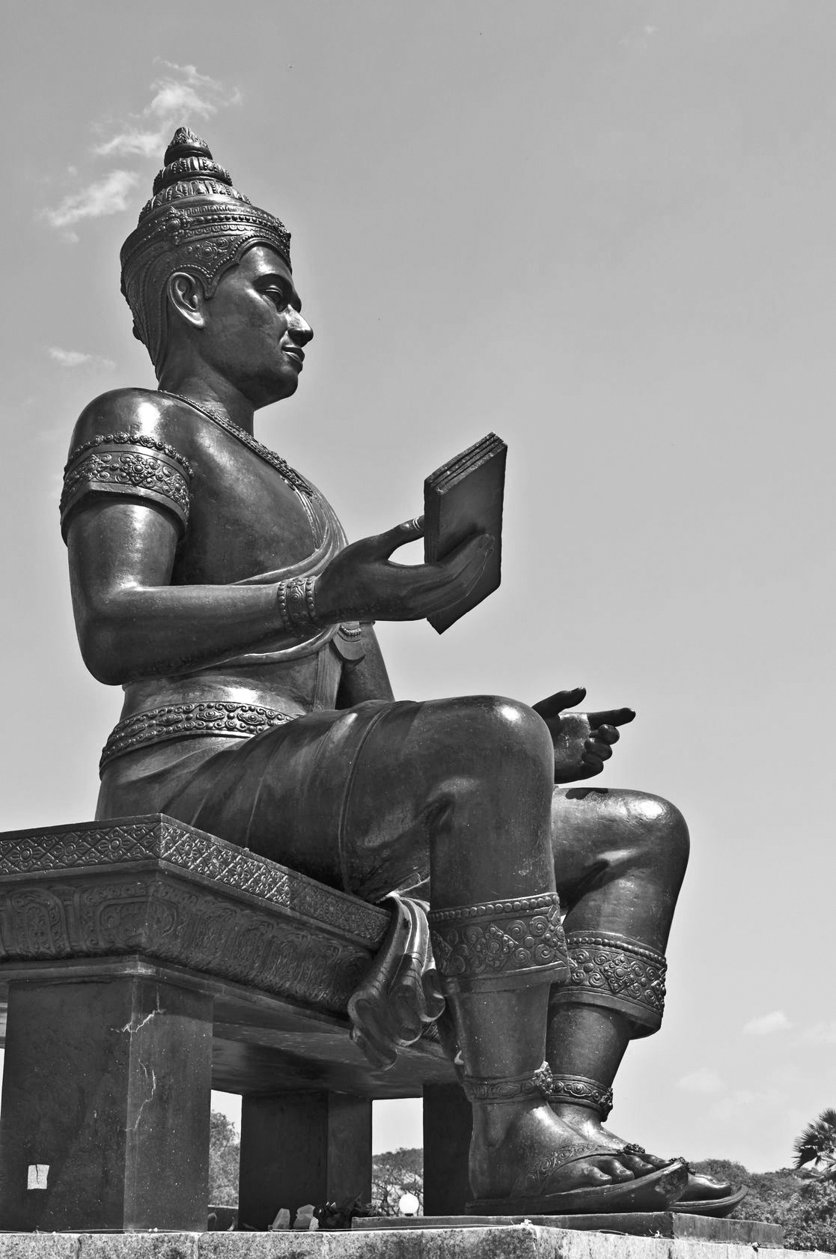

• จากภาพ เป็นพระบรมฉายาลักษณ์ของพระมหากษัตริย์พระองค์ใด
(พ่อขุนรามคำแหงมหาราช พระมหากษัตริย์แห่งอาณาจักรสุโขทัย)
• พระมหากษัตริย์ในภาพมีความสำคัญกับอาณาจักรสุโขทัยอย่างไร
(ตัวอย่างคำตอบ ทรงรวบรวมอาณาจักรไทยจนเป็นปึกแผ่นกว้างขวาง ทั้งยังทรงประดิษฐ์
ตัวอักษรไทยขึ้น ทำให้ชาติไทยได้สะสมความรู้ทางศิลปะ วัฒนธรรม และวิชาการต่าง ๆ สืบทอดกันมาจนถึงปัจจุบัน)
2. นักเรียนศึกษาและรวบรวมข้อมูลเกี่ยวกับการตั้งหลักแหล่งและการดำเนินชีวิตของคน
สมัยสุโขทัย จากหนังสือเรียนและแหล่งการเรียนรู้อื่นเพิ่มเติม


ขั้นคิดวิเคราะห์และสรุปความรู้ (Processing)
• • • • • • • • • • • • • • • • • • • •

3. นักเรียนร่วมกันแสดงความคิดเห็น แล้วสรุปเป็นความคิดรวบยอด โดยใช้คำถาม ดังนี้
• ปัจจัยในการตั้งหลักแหล่งของคนในสมัยสุโขทัยมีอะไรบ้าง
• วิถีการดำเนินชีวิตของผู้คนสมัยสุโขทัยเป็นอย่างไร โดยบันทึกคำตอบของนักเรียน
เป็นแผนภาพความคิดบนกระดาน ดังตัวอย่าง
• หลักฐานทางประวัติศาสตร์ในสมัยสุโขทัยมีอะไรบ้าง

ลักษณะภูมิประเทศ
มีแม่น้ำขนาดใหญ่ไหลผ่าน
ฝนตกสม่ำเสมอ
เป็นภูเขา
เป็นที่ราบลุ่มแม่น้ำ
แม่น้ำน่าน
แม่น้ำยม
แม่น้ำปิง

ลักษณะภูมิอากาศ

ปัจจัยในการตั้ง
หลักแหล่งของคน
ในสมัยสุโขทัย

ทรัพยากรธรรมชาติ
อุดมสมบูรณ์
การเสื่อมอำนาจของขอมทำให้ชาวไทยได้ร่วมกันกำจัดขอมและสถาปนาอาณาจักรสุโขทัยได้สำเร็จ

การปกครอง
มีการปกครองที่ดี
ผู้นำที่เข้มแข็ง มีความกล้าหาญ

มีเสรีภาพในการประกอบอาชีพ
มีการทำหัตถกรรม เช่น เครื่องสังคโลก เพื่อค้าขายและส่งออก
มีการใช้เงินพดด้วงและเบี้ยเป็นสื่อกลางในการแลกเปลี่ยน
พระมหากษัตริย์มีความใกล้ชิดกับประชาชน เปรียบเสมือนพ่อปกครองลูก
มีการนำหลักธรรมทางพระพุทธศาสนามาปรับใช้
ในการปกครอง
ปกครองโดยทศพิธราชธรรม

ด้านเศรษฐกิจ
ด้านการเมืองการปกครอง

วิถีการดำเนินชีวิต
ของผู้คนสมัยสุโขทัย
มีการสร้างสรีดภงส์เพื่อแก้ปัญหาการขาดแคลนน้ำ
มีการแบ่งชนชั้นผู้ปกครอง ได้แก่ พระมหากษัตริย์ ขุนนาง
และผู้ถูกปกครอง ราษฎร
ทาส และพระสงฆ์

มีการสร้างวัด พระพุทธรูปจำนวนมาก
ด้านสังคมและวัฒนธรรม

มีการแต่งวรรณกรรมทางพระพุทธศาสนา คือ ไตรภูมิพระร่วง
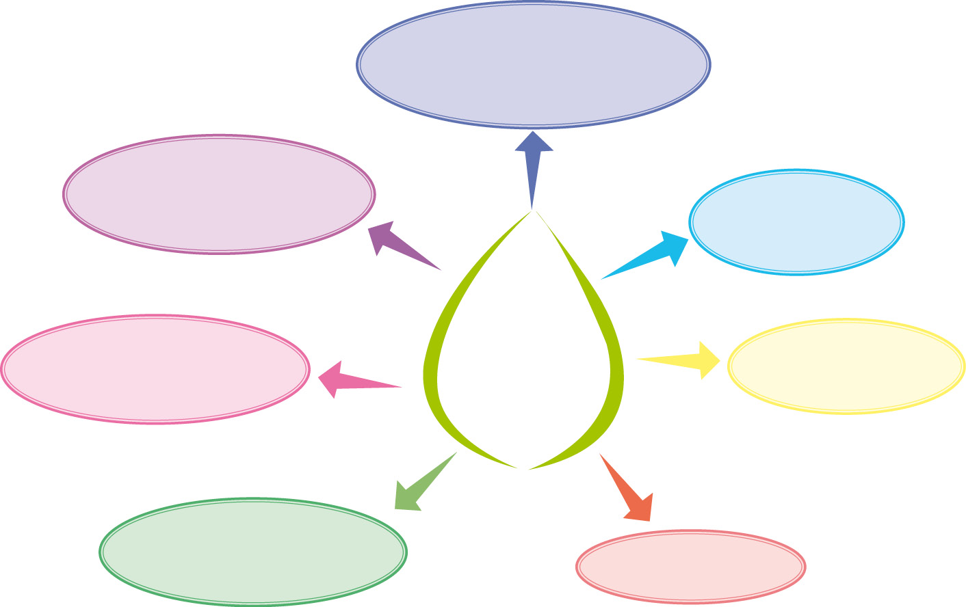
หลักฐานทางประวัติศาสตร์
สมัยสุโขทัย
เครื่องสังคโลก
สรีดภงส์
แหล่งโบราณสถาน
โบราณวัตถุ
วัดพระพายหลวง
ศิลาจารึก

ไตรภูมิพระร่วง

4. นักเรียนคิดประเมินเพื่อเพิ่มคุณค่า แล้วสรุปเป็นความคิดรวบยอด โดยใช้คำถาม ดังนี้
• การศึกษาการตั้งหลักแหล่งและการดำเนินชีวิต รวมถึงการค้นพบหลักฐานทางประวัติศาสตร์ในสมัยสุโขทัย นักเรียนเกิดความภาคภูมิใจหรือไม่ อย่างไร
(ตัวอย่างคำตอบ เกิดความภาคภูมิใจ ไม่ว่าจะเป็นการสร้างสรรค์ศิลปะ วัฒนธรรมที่มีเอกลักษณ์เฉพาะตน การประดิษฐ์ตัวอักษรทำให้เรามีภาษาเป็นของตนเอง ความเข้มแข็งของพระมหากษัตริย์ในการปกครองบ้านเมืองทำให้ชาติไทยดำรงไว้จนถึงทุกวันนี้)
กิจกรรมนี้สร้างเสริมค่านิยมหลัก 12 ประการ ด้านรักชาติ ศาสน์ กษัตริย์


ขั้นปฏิบัติและสรุปความรู้หลังการปฏิบัติ (Applying and Constructing the Knowledge)
• • • • • • • • • • • • • • • • • • • • • • • • • • • • • • • • • • • • •

5. นักเรียนแบ่งกลุ่ม ร่วมกันวาดภาพหรือติดภาพสิ่งที่เป็นความภาคภูมิใจในสมัยสุโขทัย
มา 1 ตัวอย่าง พร้อมอธิบายความสำคัญและความภาคภูมิใจ ดังตัวอย่าง

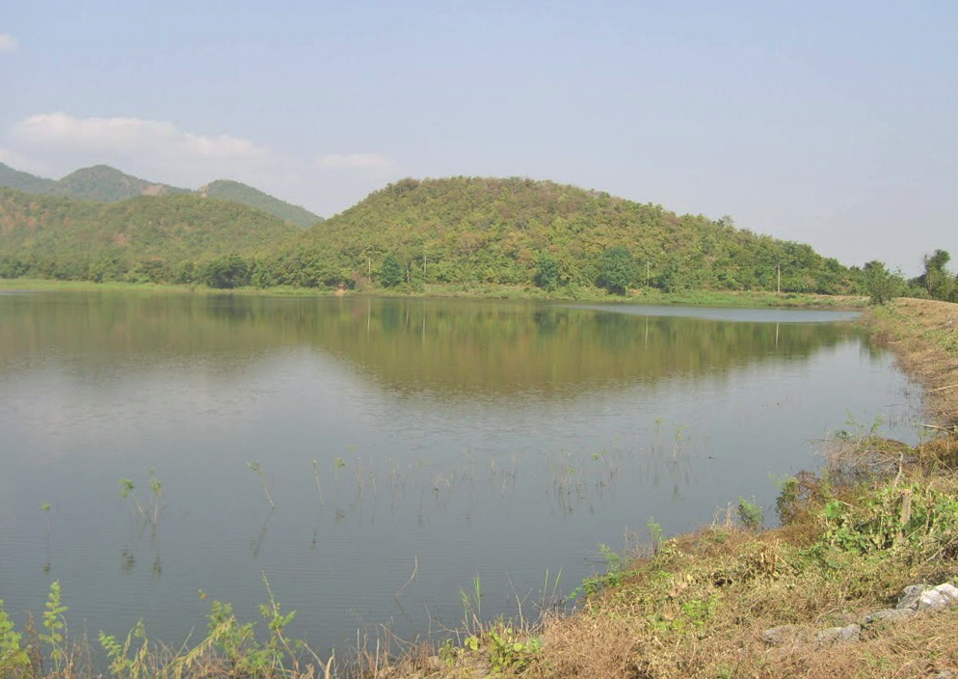

• ความสำคัญ (ตัวอย่างคำตอบ เป็นภูมิปัญญาในการจัดระบบชลประทานในสมัยสุโขทัย
เพื่อใช้ในการเกษตร)
• ความภาคภูมิใจ (ตัวอย่างคำตอบ เป็นพื้นฐานในการจัดระบบชลประทานในปัจจุบัน)

6. นักเรียนร่วมกันตรวจสอบความถูกต้องและความเรียบร้อยของผลงาน หากพบข้อผิดพลาด
ให้ปรับปรุงแก้ไขให้ถูกต้อง
7. นักเรียนร่วมกันสรุปสิ่งที่เข้าใจ เป็นความรู้ร่วมกัน ดังนี้
การตั้งหลักแหล่งและการดำเนินชีวิตของคนสมัยสุโขทัย ทำให้ทราบพัฒนาการ
ความเจริญรุ่งเรืองในสมัยสุโขทัย และทำให้ทราบความเป็นมาของชาติไทย
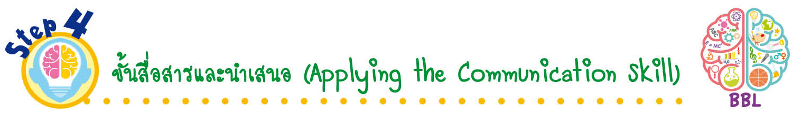
ขั้นสื่อสารและนำเสนอ (Applying the Communication Skill)
• • • • • • • • • • • • • • • • • • • • • • • • • • •

8. นักเรียนนำเสนอผลงานกลุ่มหน้าชั้นเรียน

กิจกรรมนี้สร้างเสริมทักษะศตวรรษที่ 21 ด้านการสื่อสาร

9. นักเรียนร่วมกันอภิปรายสรุปเกี่ยวกับวิธีการทำงานให้เห็นการคิดเชิงระบบและวิธีการทำงานที่มีแบบแผน


ขั้นประเมินเพื่อเพิ่มคุณค่าบริการสังคมและจิตสาธารณะ (Self-Regulating)
• • • • • • • • • • • • • • • • • • • • • • • • • • • • • • • •

10. นักเรียนนำผลงานของแต่ละกลุ่มไปจัดป้ายนิเทศหน้าชั้นเรียนเพื่อเผยแพร่ความรู้ต่อไป
11. นักเรียนประเมินตนเอง โดยเขียนแสดงความรู้สึกหลังการเรียน ในประเด็นต่อไปนี้
• สิ่งที่นักเรียนได้เรียนรู้ในวันนี้คืออะไร
• นักเรียนมีส่วนร่วมกิจกรรมในกลุ่มมากน้อยเพียงใด
• เพื่อนนักเรียนในกลุ่มมีส่วนร่วมกิจกรรมในกลุ่มมากน้อยเพียงใด
• นักเรียนพอใจกับการเรียนในวันนี้หรือไม่ เพียงใด
• นักเรียนจะนำความรู้ที่ได้นี้ไปใช้ให้เกิดประโยชน์แก่ตนเอง ครอบครัว และสังคมทั่วไป ได้อย่างไร
จากนั้นแลกเปลี่ยนตรวจสอบขั้นตอนการทำงานทุกขั้นตอนว่าจะเพิ่มคุณค่าไปสู่สังคม
เกิดประโยชน์ต่อสังคมให้มากขึ้นกว่าเดิมในขั้นตอนใดบ้าง สำหรับการทำงานในครั้งต่อไป


สื่อการเรียนรู้/แหล่งการเรียนรู้

1. หนังสือเรียน รายวิชาพื้นฐาน ประวัติศาสตร์ ชั้นประถมศึกษาปีที่ 4
ของสถาบันพัฒนาคุณภาพวิชาการ (พว.)
2. ภาพพระบรมฉายาลักษณ์พ่อขุนรามคำแหงมหาราช
3. แหล่งการเรียนรู้ทั้งภายในและภายนอกโรงเรียน


การประเมินการเรียนรู้

1. ประเมินความรู้ เรื่อง การตั้งถิ่นฐานและการดำเนินชีวิตของคนสมัยสุโขทัย (K) ด้วยแบบทดสอบ
2. ประเมินกระบวนการทำงานกลุ่ม (P) ด้วยแบบประเมิน
3. ประเมินคุณลักษณะอันพึงประสงค์ ด้านรักชาติ ศาสน์ กษัตริย์ ใฝ่เรียนรู้ มุ่งมั่นในการทำงาน (A) ด้วยแบบประเมิน


แบบประเมินตามสภาพจริง (Rubrics)
แบบประเมินกระบวนการทำงานกลุ่ม
รายการการประเมิน | ระดับคุณภาพ
รายการการประเมิน | 4 | 3 | 2 | 1
กระบวนการ  ทำงานกลุ่ม | มีการกำหนดบทบาท  สมาชิกชัดเจน และ  มีการชี้แจงเป้าหมาย  การทำงาน มีการปฏิบัติงานร่วมกัน  อย่างร่วมมือร่วมใจ  พร้อมกับการประเมินเป็นระยะ ๆ | มีการกำหนดบทบาท  สมาชิกชัดเจน  มีการชี้แจงเป้าหมาย  อย่างชัดเจนและปฏิบัติงานร่วมกัน  แต่ไม่มีการประเมิน  เป็นระยะ ๆ | มีการกำหนดบทบาท  เฉพาะหัวหน้า  ไม่มีการชี้แจงเป้าหมาย  อย่างชัดเจน  ปฏิบัติงานร่วมกัน  ไม่ครบทุกคน | ไม่มีการกำหนด  บทบาทสมาชิก  และไม่มีการชี้แจงเป้าหมาย สมาชิก  ต่างคนต่างทำงาน

ข้อเสนอแนะของผู้บริหารสถานศึกษา

ลงชื่อ
( )
ตำแหน่ง

บันทึกหลังการสอน

ผลการจัดการเรียนการสอน

ปัญหา/อุปสรรค

แนวทางแก้ไข

ครูผู้สอน
( )
วันที่บันทึก

